Mẫu số 80/HS
(Ban hành theo Thông tư số /2026/TT-VKSTC
ngày / /2026)

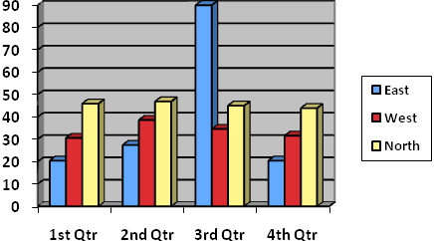

VIỆN KIỂM SÁT … ................................................. | CỘNG HÒA XÃ HỘI CHỦ NGHĨA VIỆT NAM  Độc lập – Tự do - Hạnh phúc
Số: …/TB-VKS…-… | …, ngày … tháng … năm 20…

THÔNG BÁO
Từ chối việc đăng ký bào chữa

VIỆN TRƯỞNG VIỆN KIỂM SÁT²...

Căn cứ các điều 42, 72 và 78 của Bộ luật Tố tụng hình sự,
Sau khi kiểm tra các giấy tờ theo quy định tại Điều 78 của Bộ luật Tố tụng hình sự của:
Ông/Bà:................................................................... Ngày sinh:
Nghề nghiệp:
Số CMND/Thẻ CCCD/Thẻ CC/Hộ chiếu:
Cấp ngày............ tháng ............ năm ................... Nơi cấp:
Số thẻ luật sư/thẻ trợ giúp viên pháp lý:
Cấp ngày............ tháng ............ năm ................... Nơi cấp:
Đăng ký là người bào chữa cho:
Thuộc vụ việc/vụ án:
Xét thấy ông/bà⁵………………………. không đủ điều kiện bào chữa cho:⁶
Lý do:.
Viện kiểm sát²… thông báo cho ông (bà)⁵... biết./.

Nơi nhận:  - ⁵...;  - Lưu: HSVA, HSKS, VP. | KIỂM SÁT VIÊN  (Ký, ghi rõ họ tên, đóng dấu)

Ghi tên Viện kiểm sát cấp trên trực tiếp
Ghi tên Viện kiểm sát ban hành
Viết tắt tên Viện kiểm sát ban hành - đơn vị phụ trách (nếu có)
Ghi địa danh là tên tỉnh, thành phố nơi đặt trụ sở của Viện kiểm sát ban hành
Ghi họ tên người bào chữa
Ghi họ tên người bị buộc tội được bào chữa
Trích dẫn ngắn gọn nội dung vụ việc (nguồn cung cấp, thời gian, địa điểm, hành vi có dấu hiệu tội phạm,…). Trường hợp vụ án thì ghi rõ theo Quyết định khởi tố vụ án số … ngày … tháng … năm … của … về tội … quy định tại … khoản … Điều … của Bộ luật Hình sự
Ghi lý do từ chối việc đăng ký bào chữa theo quy định tại khoản 5 Điều 78 của Bộ luật Tố tụng hình sự

